对象：Wherever R encounters the object, it will replace it with the data saved inside

对象命名四原则：不以数字开头 不含特殊字符 大小写敏感 用同一名字会覆盖之前的内容

ls() 查看变量有哪些

remove（list=ls()）清除所有变量

不知道函数的用法时，用args

要调用函数使用函数名+空（），循环中会使用到的变量必须要在函数主体中或function的括号里，不能在外面，传输不进来.建议在里面

正确的三种方式；

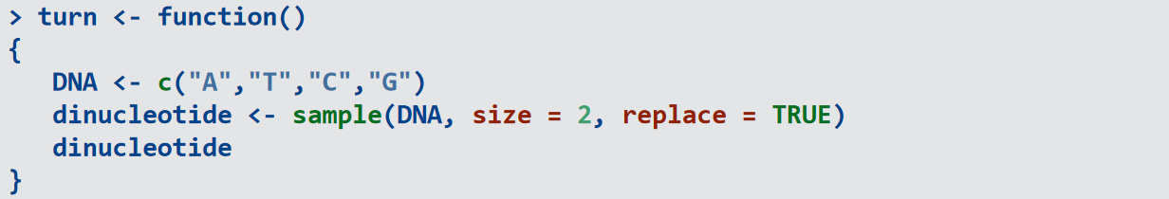



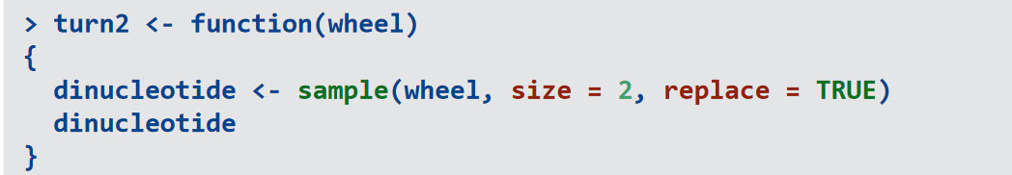

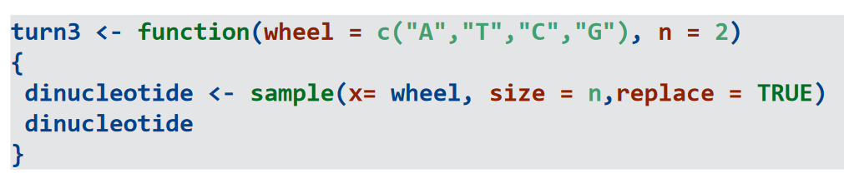

> turn3()

sort(runif(12))：从0到1 中选取均匀分布的12个数，并按从小到大的顺序排列

round:四舍五入保留两位小数

R’s logical operators•

= is an assignment operator（赋值）双等号判断是否相等 a%in%b判断a是否在b 中。！=是否不相等

vec<-c(1,2,3,4,5,6)

vec[vec<4]

## [1] 1 2 3

0<x &x <20

是否大于等于0且小于等于20

一般是把变量里的值挨个判断输出，如果是用all，判断是否全为真/假

z <-c("Monday", "Tuesday", "Friday")

all(z %in%c("Monday", "Tuesday", "Wednesday", "Thursday", "Friday", "Saturday", "Sunday"))

CommonData Structures•、R’s most common data structures are:1.atomic vector （原子向量）, 2.lists（列表）, 3.matrices（矩阵）, 4.data frames（数据框）,5.arrays（数组）.

数据类型是矩阵，默认以矩阵将一列一列地填充矩阵，但是如果你包含byrow= TRUE参数，你可以逐行填充矩阵:

怎么表示？原子向量的类型？

原子向量必须加c

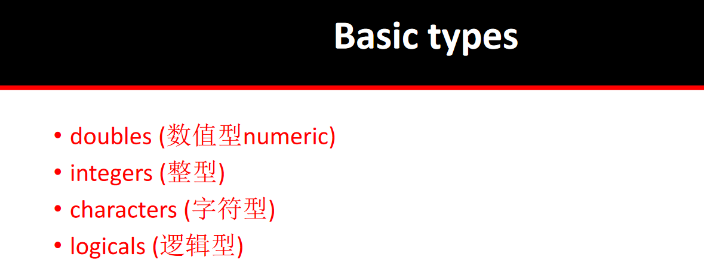

zhe<-c("1","2","3") typeof(zhe)

#chr

z<-"1" typeof(z)

#chr

z1<-c(1,2,3) typeof(z1)

#double

z2<-c(1:4) typeof(z2)

#int

z3<-1:4 typeof(z3)

#int

逻辑型变量储存TRUE/FLASE

Dim把原子向量转化为矩阵

Dim（AAS）<-c(10,2)

matrix(AAs, ncol =2)

list 整合多种变量

x <-list(1:3, "a", c(TRUE, FALSE, TRUE), c(2.3, 5.9))

**data.frame 只能储存长度相同的**

df<-data.frame(Amino_acid=AAs, Number_in_hemoglobin=number, Hydrophilic=values)

head( #,n) 可取#这个data.frame的前行

order/sort 都是默认升序排列，但是order 会按照排序后的结果改变表格

取data.frame 里的值的六种取法

1. 正向 【1，20】
2. 负向【-1，20】
3. [0,0]
4. [1, ][,1]
5. 逻辑判断
6. 名字

算法（Algorithm）是指解题方案的准确而完整的描述，是一系列解决问题的清晰指令。也就是说，能够对一定规范的输入，在有限时间内获得正确的输出。流程图是表示算法、工作流或流程的一种框图表示，它以不同类型的框代表不同种类的步骤，每两个步骤之间则以箭头连接

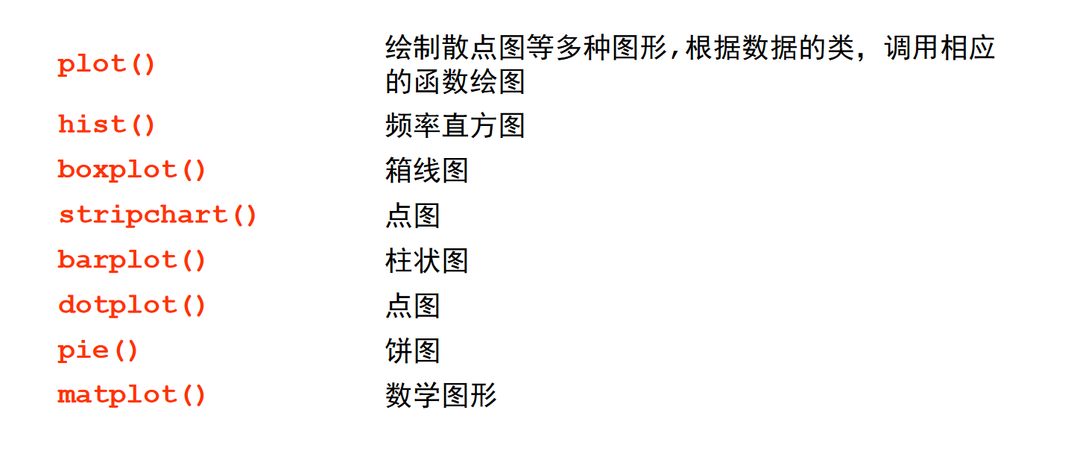

ggplot2接受的输入数据一般是data.frame

data 一般要 head=”TRUE”

